TRABZON ÜNİVERSİTESİ
B.4.2-2. Eğiticilerin eğitimi programının uygulanmasına yönelik uygulama örnekleri (http://online.trabzon.edu.tr/tr/page/ogretim-elemaniyim/21763), (Web 2.0 Araçlarına Yolculuk: Eğitim Çantası – Akademi (trabzon.edu.tr), (Öğrenme Analitikleri – Akademi (trabzon.edu.tr)

Öğretim Elemanıyım
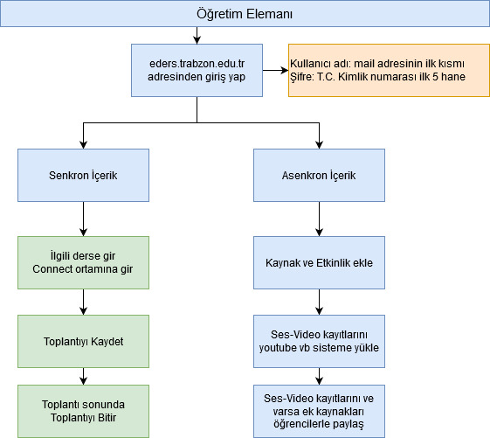

DERS DÖNEMİ İŞLEMLERİ

Eders Platformları
- Asenkron ve senkron derslerde takip etmesi gereken adımlar
- Eğitim platformuna giriş bilgilerim nedir?
- Eders, Esınav1 ve Esınav2 platformlarında şifrenizi nasıl değiştirirsiniz?
- Eders, Esınav1 veya Esınav2 platformlarında şifrenizi mi unuttunuz?
- Ders platformunu nasıl kullanırım?
- Online ders platformuna nasıl kaynak eklerim?
- Online ders platformuna nasıl etkinlik eklenir?
- Youtube'a yüklediğiniz videoları ders platformuna nasıl eklerim?
- Kişiler sık kullanılanlara nasıl eklenir ve nasıl mesaj gönderilir?
- Asenkron Ders Tasarım Rehberi
- Uzaktan Eğitimde Ölçme Değerlendirme Rehberi
- Eders Platformunda Derse Öğrenci Ekleme ve Çıkarma
- H5P uygulaması ile etkileşimli video materyali oluşturma adımları
- Eders platformunda H5P uygulaması ile etkileşimli sunum ve kısa sınav materyali oluşturma adımları
- Eders platformunda H5P uygulaması ile için etkileşimli senaryo hazırlama etkinliği oluşturma adımları
- H5P kütüphanesinde yer alan çeşitli içeriklerle ilgili örnek uygulamalar ve açıklamalar

Adobe Connect Canlı Ders
- (YENİ) Güncel Adobe Connect Canlı Ders Arayüz Tanıtımı
- (YENİ) Güncel Adobe Connect Canlı Ders Platformunda Öğrencilerin Erişim Haklarını Yönetme
- Canlı ders ortamı (sanal sınıf) nasıl kullanılır?
- Tablet ile canlı ders ortamına (sanal sınıf) nasıl erişirim?
- IOS Apple işletim sisteminden canlı ders ortamına (sanal sınıf) nasıl erişirim?
- Android ve Apple akıllı telefonlardan canlı ders ortamına nasıl erişirim?
- Canlı Derste Video Paylaşmanın 2 Yolu
- Canlı Ders İpuçları - Katılımcılar
- Canlı Ders İpuçları - Sunum Ekranı

Microsoft Teams Canlı Ders
- Microsoft Teams'de Canlı Ders İşleme Dokümanı
- Microsoft Teams İlk Giriş İşlemleri ve Parola Sıfırlama
- (ESKİ) Eders Platformuna Microsoft Teams ile Canlı Ders Ekleme
- Microsoft Teams Canlı Dersine Giriş ve Ders Yönetimi
- (YENİ) Microsoft Teams Canlı Ders Kayıtlarını Öğrencilerle Paylaşma (GÜNCEL)
- Eders Platformunda Teams Canlı Ders Kayıtlarını Video Oynatıcı Olarak Ekleyin

Yardımcı Araçlar
- Masaüstü görüntüsünü nasıl kaydedilir?
- Ekranın sadece bir bölgesini video olarak nasıl kaydedilir?
- Hem ekran hemde kamera aynı anda nasıl kaydedilir?
- TRÜ kurumsal hesabınız ile Youtube'a nasıl video yüklenir?

(Web 2.0 Araçlarına Yolculuk: Eğitim Çantası – Akademi (trabzon.edu.tr)
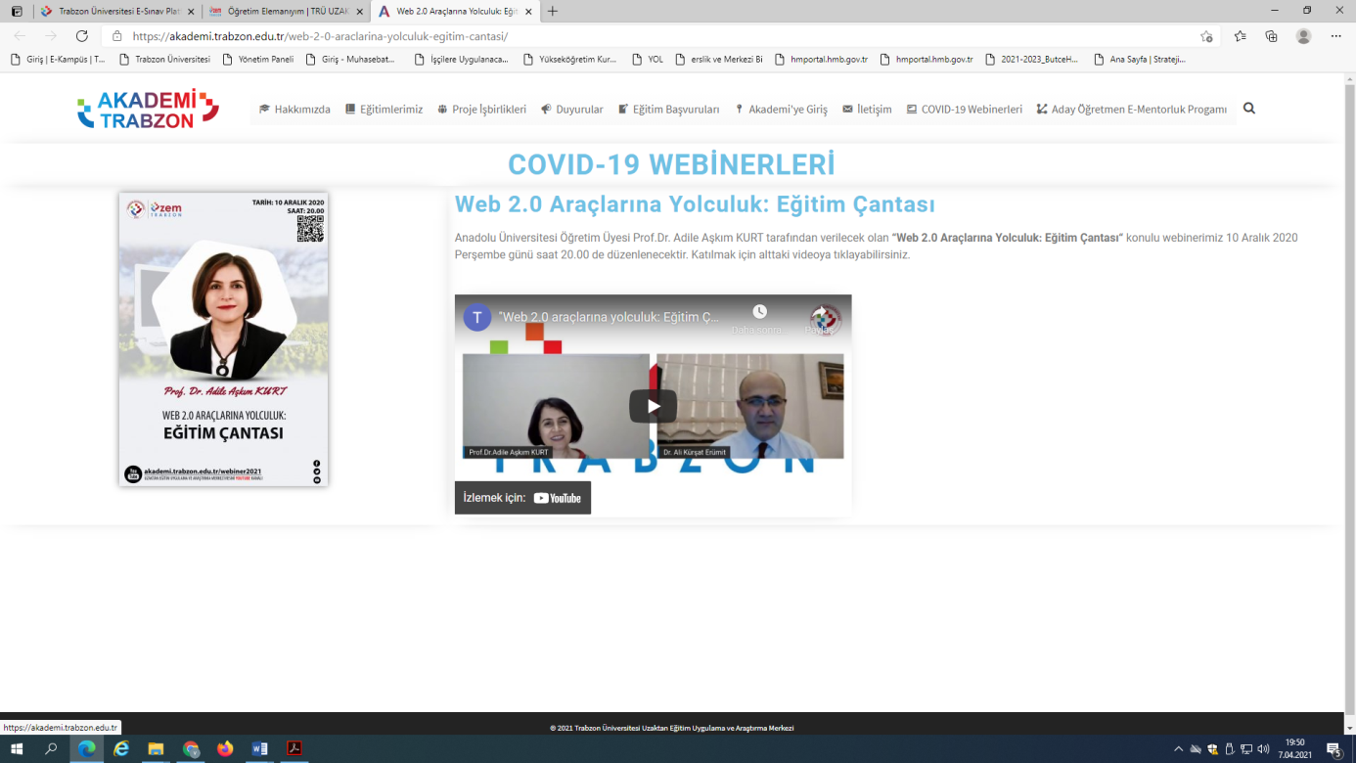

(Öğrenme Analitikleri – Akademi (trabzon.edu.tr)

